Supraveghetor Rutier

Anul 2
Facultatea de Automatică și Calculatoare,
Calculatoare și Tehnologia Informației – română,
grupa 30228
Contact:

0749802542
mereuczmaria@yahoo.com

Sistem Automat pentru Menținerea Stării de Vigilență a Șoferilor
Maria-Rebeca Mereucz

Cuprins:

1. Lista de abrevieri și simboluri 3
2. Introducere 4
2.1 Justificarea abordării temei 4
2.2 Importanța și actualitatea temei 4
2.3 Comentarii sintetice privind originalitatea și aplicabilitatea 4
3. Descriere a realizării practice pe baza schemei electrice 6
3.1 Descrierea componentelor în conformitate cu principiul funcțional 6
3.2 Schema electrică 7
4. Concluzii 11
5. Bibliografie 13

1. Lista de abrevieri și simboluri

LDR – Light Dependent Resistor (fotorezistor)
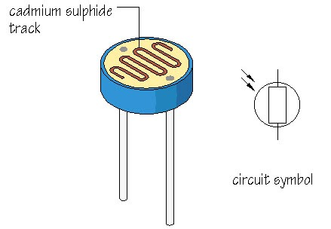

LCD – Liquid Crystal Display
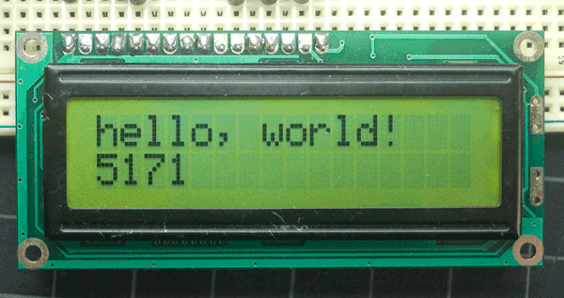

I2C – Inter-Integrated Circuit (protocol de comunicație)
IR – Infraroșu
MAX30100 – Senzor puls/oxigenare
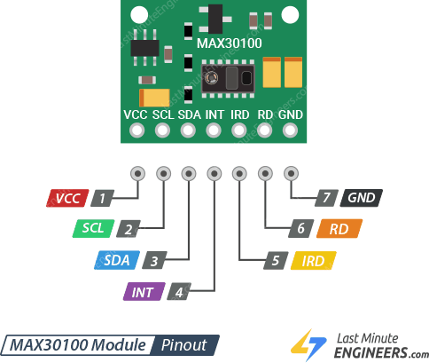

Vcc – Tensiune de alimentare
GND – Masă electrică
bpm – Bătăi pe minut

2. Introducere

2.1 Justificarea abordării temei

Aproximativ 24% dintre șoferii români au adormit cel puțin o dată la volan, iar 52% au condus mai mult de 8 ore fără întrerupere, potrivit unui sondaj la care au participat peste 16.000 de respondenți. Observatorul European pentru Siguranță Rutieră (ERSO) estimează că oboseala este un factor contributiv în 10% până la 25% din toate accidentele rutiere din Europa. Un alt studiu (National Highway Traffic Safety Administration. (2023). Drowsy Driving in 2021 (Report No. DOT HS 813 447). U.S. Department of Transportation) ne dezvăluie că anual, aproximativ 50.000 de persoane sunt rănite și aproape 800 mor, ca urmare directă a condusului obosit. Astfel de cifre arată cât de frecventă și periculoasă este ațipirea la volan, comparabilă ca risc cu alte forme de condus periculos precum alcoolul sau distragerea atenției.

Somnolența la volan reprezintă o combinație periculoasă, efectele oboselii fiind comparate foarte des cu cele ale conducerii sub influența alcoolului. La fel ca alcoolul, somnolența încetinește timpul de reacție, scade gradul de conștientizare a mediului înconjurător, provoacă deficiențe în judecată și crește riscul de a fi implicat într-un accident auto.

Adormirea la volan reprezintă una dintre cele mai frecvente și periculoase cauze ale accidentelor rutiere, în special în cazul șoferilor profesioniști care petrec perioade îndelungate de timp la drum. Necesitatea unui sistem de avertizare simplu, automat și accesibil este esențială pentru prevenirea situațiilor critice. Proiectul de față își propune realizarea unui dispozitiv anti-somnolență bazat pe platforma Arduino, capabil să monitorizeze nivelul de lumină, semnalele fiziologice și să emită alerte eficiente.

2.2 Importanța și actualitatea temei

În contextul creșterii volumului de transport rutier și al cerințelor de siguranță în domeniul transporturilor, implementarea unor sisteme accesibile și eficiente pentru menținerea vigilenței șoferului este extrem de importantă. Soluțiile comerciale existente sunt deseori costisitoare, iar unele nu sunt adaptate pentru utilizatorii obișnuiți. Proiectul prezent demonstrează că este posibilă dezvoltarea unui astfel de sistem folosind componente electronice uzuale.

2.3 Comentarii sintetice privind originalitatea și aplicabilitatea

În prezent, piața dispozitivelor de siguranță rutieră oferă soluții rudimentare pentru combaterea somnolenței la volan. Cele mai răspândite gadgeturi, cunoscute sub denumirea de „alarme anti-somn de ureche”, funcționează pe un principiu pur mecanic: utilizează un senzor de înclinare (de tip switch cu mercur sau giroscop simplu) care declanșează un semnal sonor în momentul în care capul șoferului cade în față sau într-o parte.

Deși accesibile, aceste dispozitive prezintă limitări critice: 1. Caracter reactiv, nu proactiv: Alerta este emisă abia în momentul în care șoferul a pierdut deja controlul muscular, fiind de multe ori prea târziu pentru a evita un impact, 2. Lipsa contextului: Dispozitivul funcționează identic indiferent de luminozitate, ora din zi sau starea biologică reală a utilizatorului, 3. Absența interacțiunii cognitive: Simpla alarmă sonoră poate fi integrată subconștient în vis sau ignorată, fără a garanta recuperarea stării de alertă.

Sistemul dezvoltat în cadrul acestui proiect reinterpretează conceptul de siguranță prin integrarea unei logici hibride care combină monitorizarea biologică, analiza ambientală și interacțiunea activă.

Spre deosebire de soluțiile comerciale care așteaptă o mișcare fizică a capului, acest proiect utilizează senzorul MAX30100 pentru a monitoriza pulsul la nivel periferic (picior/gleznă). Această abordare este originală și superioară deoarece oboseala cronică și intrarea în starea de somn sunt precedate de modificări ale ritmului cardiac (bradicardie și monotonie a pulsului). Sistemul detectează „adormirea biologică” înainte ca „adormirea fizică” (căderea capului) să aibă loc. O inovație majoră a acestui prototip este utilizarea fotorezistenței (LDR) pentru a diferenția regimul de funcționare. Dispozitivul „înțelege” contextul condusului: Regimul Nocturn: Crește frecvența testelor de atenție, recunoscând riscul sporit de hipnoză de autostradă. Regimul Diurn: Reduce frecvența, evitând stresul inutil al șoferului. Această calibrare automată pe baza luminii ambientale lipsește cu desăvârșire la dispozitivele standard de pe piață. Eficiența acestui dispozitiv rezidă în obligativitatea interacțiunii. Dacă un gadget de ureche doar emite un sunet, proiectul de față solicită un răspuns motor conștient: apăsarea unui switch pentru oprirea alarmei. Această acțiune coordonată resetează procesele cognitive ale șoferului, forțându-l să iasă din starea de latență, oferind astfel o metodă de trezire mult mai sigură și mai eficientă.

3. Descriere a realizării practice pe baza schemei electrice

3.1 Descrierea componentelor în conformitate cu principiul funcțional

Realizarea practică a dispozitivului a fost efectuată utilizând o metodă de prototipare rapidă pe breadboard, facilitând interconectarea modulelor fără necesitatea lipirii, asigurând în același timp o modularitate ridicată pentru teste și calibrări.

Unitatea centrală a sistemului este placa de dezvoltare Arduino Uno R3, bazată pe microcontrolerul ATmega328P. Alimentarea sistemului este asigurată prin cablul USB (5V), tensiunea fiind ulterior distribuită către modulele periferice. Pentru o stabilitate sporită a senzorului biometric, s-a utilizat linia de 3.3V pentru alimentarea MAX30100, evitând astfel zgomotul electronic care ar putea apărea pe linia principală de 5V utilizată de LCD și Buzzer.

O caracteristică importantă a implementării hardware este utilizarea magistralei de date I2C. Aceasta permite conectarea în paralel a mai multor module inteligente utilizând doar doi pini de date ai microcontrolerului: SDA (Serial Data Line): Conectat la pinul Analog A4, SCL (Serial Clock Line): Conectat la pinul Analog A5. Prin această configurație, Ecranul LCD 1602 și senzorul MAX30100 comunică simultan cu procesorul, fiecare fiind identificat prin adresa sa unică de hardware (0x27 pentru LCD și 0x57 pentru MAX30100).

Senzorul de lumină (LDR): Acesta a fost configurat într-un circuit de tip divizor de tensiune împreună cu o rezistență de 10kOhmi. Această configurație transformă variația rezistenței fotorezistenței în variație de tensiune (0-5V), care este citită de pinul Analog A0.

Senzorul biometric (MAX30100): Plasat distal (la nivelul piciorului), acesta transmite date biometrice brute prin magistrala I2C, fiind protejat de interferențe luminoase externe pentru a asigura acuratețea citirii pulsoximetriei.

Pentru interacțiunea cu utilizatorul, au fost integrate următoarele elemente:

Buzzerul Activ: Conectat la pinul Digital 8, acesta este acționat printr-un semnal de tip HIGH/LOW pentru a genera alerte sonore intermitente.

Butonul de confirmare (Switch): Acesta utilizează configurația Input Pull-up internă a plăcii Arduino. Un terminal este conectat la pinul Digital 2, iar celălalt la GND. Această metodă elimină necesitatea unei rezistențe externe pe breadboard și asigură declanșarea unei „întreruperi” logice în momentul în care șoferul apasă butonul.

Ecranul LCD: Oferă feedback constant despre starea sistemului, afișând modul de operare (Zi/Noapte) și valorile IR ale pulsului.

3.2 Schema electrică

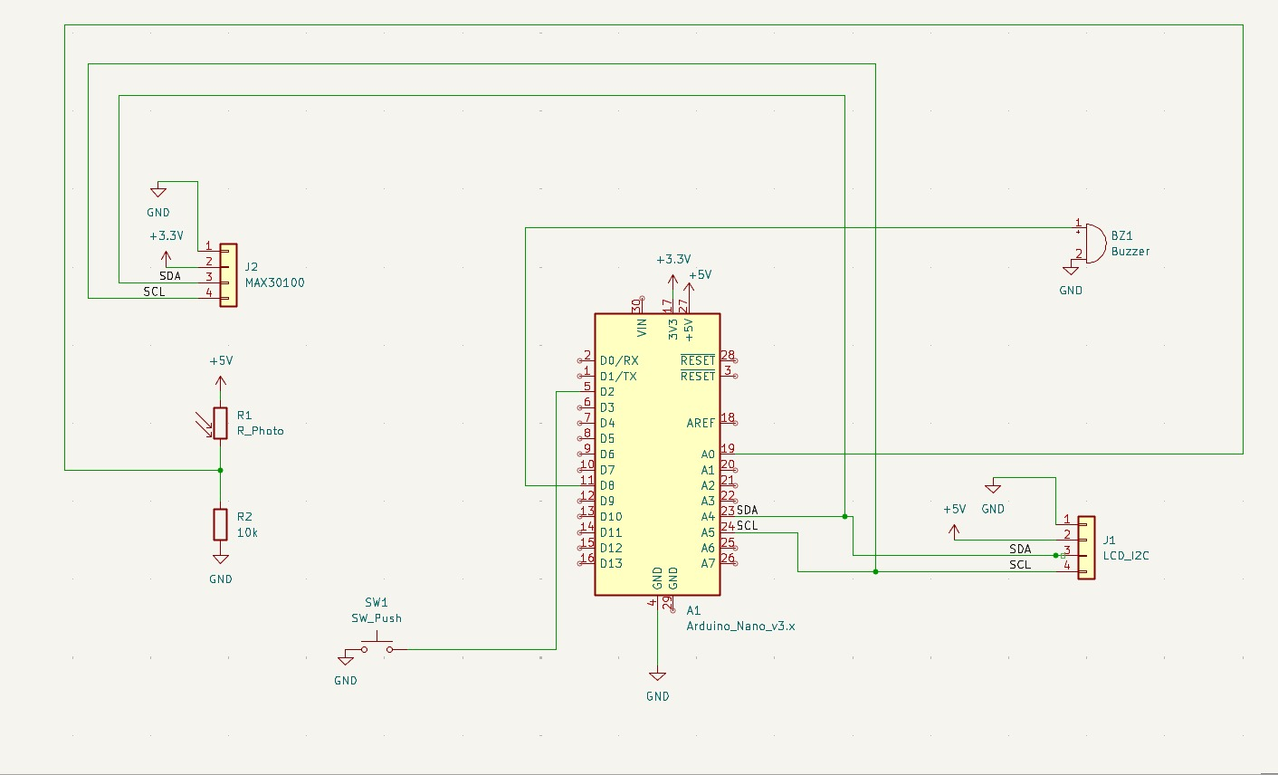

Implementarea fizică a sistemului a fost realizată prin integrarea modulelor electronice pe o platformă de dezvoltare de tip Arduino Nano, aleasă pentru dimensiunile sale reduse și eficiența în gestionarea perifericelor. Proiectul utilizează un amestec de comunicație analogică și digitală pe magistrală I2C pentru a monitoriza parametrii șoferului și ai mediului înconjurător.

Arhitectura Unității Centrale:

Inima sistemului este microcontrolerul Arduino Nano (A1), care gestionează întreaga logică a dispozitivului.

Alimentarea sistemului: Placa este alimentată la 5V, distribuind ulterior tensiunea către modulele periferice.

Gestiunea tensiunilor: Linia de 3.3V (Pinul 17) este utilizată exclusiv pentru alimentarea senzorului biometric MAX30100, asigurând un semnal curat, în timp ce restul componentelor (LCD, Buzzer) sunt alimentate de la linia de 5V (Pinul 27).

Implementarea Magistralei de Date I2C:

Sistemul utilizează protocolul de comunicație serială I2C pentru a reduce numărul de conexiuni fizice și a crește fiabilitatea transferului de date:

Conexiunea de date (SDA): Pinul analogic A4 (Pinul 23) este legat în paralel la pinii SDA ai ecranului LCD și ai senzorului MAX30100.

Conexiunea de ceas (SCL): Pinul analogic A5 (Pinul 24) asigură sincronizarea transmisiunii către ambele module. Această arhitectură permite identificarea unică a componentelor prin adrese hardware, eliminând conflictele de date.

Circuitul de Achiziție a Datelor (Senzori):

Realizarea practică a inclus două circuite de intrare distincte:

Modulul de luminozitate (Divizor de tensiune): Fotorezistența R1 este conectată în serie cu o rezistență de stabilizare R2 de 10kOhmi. Tensiunea variabilă rezultată în punctul median este trimisă către pinul A0, permițând microcontrolerului să determine regimul de funcționare (Zi/Noapte).

Senzorul Biometric (J2): Modulul MAX30100 este conectat direct la magistrala I2C și la alimentarea de 3.3V, fiind plasat ergonomic pentru a permite citirea pulsului arterial la nivel periferic.

Modulele de Execuție și Interfața Utilizator:

Feedback-ul sistemului este realizat prin componente de avertizare vizuală și sonoră:

Avertizarea Sonoră (BZ1): Buzzerul este conectat la pinul digital D8, fiind activat prin semnale de înaltă frecvență atunci când pragurile de siguranță sunt depășite.

Confirmarea Activă (SW1): Butonul de tip „Push-button” este conectat între pinul D2 și masă (GND). Implementarea software utilizează rezistența de pull-up internă, astfel încât apăsarea butonului închide circuitul și resetează cronometrul de siguranță.

Interfața Vizuală (J1): Modulul LCD 16x2 cu adaptor I2C oferă șoferului informații constante despre starea de veghe, valoarea pulsului și modul curent de funcționare.

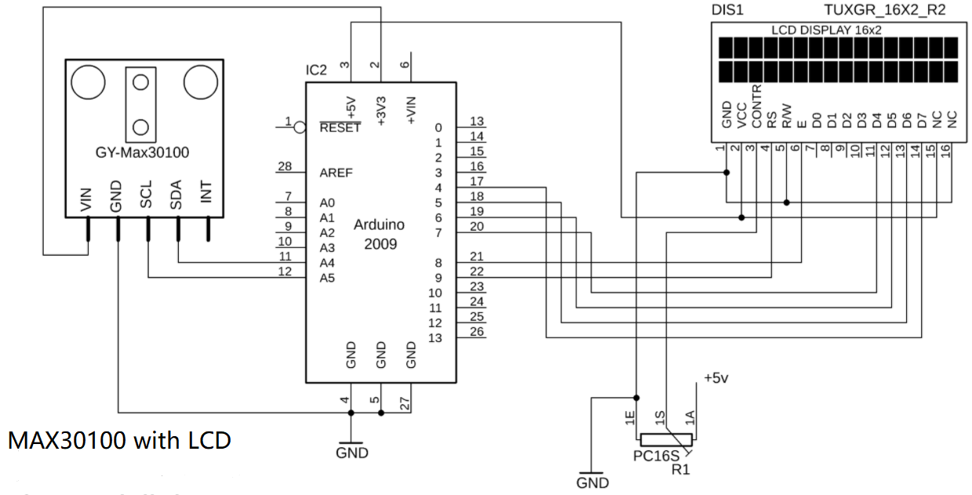

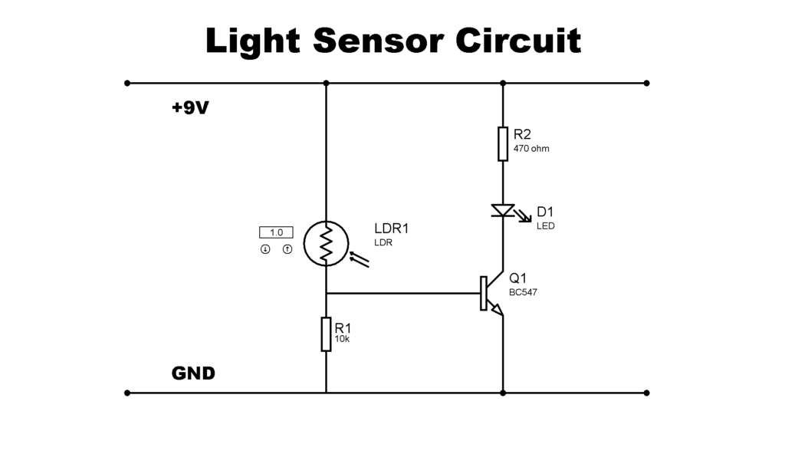
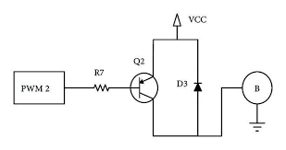
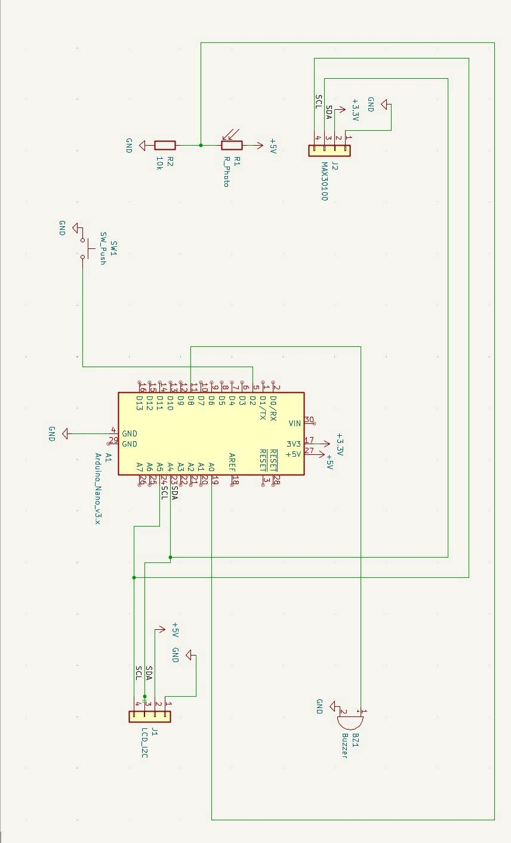

4. Concluzii

Concluzii privind realizarea proiectului

Proiectul a demonstrat succesul integrării unei platforme de tip Arduino Nano cu senzori biometrici și ambientali pentru a crea un sistem activ de siguranță rutieră. Spre deosebire de soluțiile comerciale existente, care sunt pur reactive, prototipul realizat oferă o monitorizare proactivă a stării șoferului.

Principalele obiective atinse includ:

- Monitorizarea adaptivă: Implementarea logicii „Zi/Noapte” prin senzorul LDR permite ajustarea automată a vigilenței sistemului în funcție de luminozitatea ambientală.

- Fiabilitatea biometrică: Utilizarea senzorului MAX30100 a permis colectarea datelor despre puls, oferind o bază științifică pentru detectarea obosealii biologice.

- Interactivitatea: Introducerea „Dead Man's Switch” (butonul de confirmare) garantează faptul că șoferul nu doar aude alarma, ci își recapătă controlul motor și cognitiv pentru a o opri.

- Eficiența I2C: Utilizarea magistralei I2C a dovedit că se pot integra multiple module complexe (LCD și MAX30100) pe o platformă cu resurse limitate, menținând un cablaj ordonat și funcțional.

Limitări și provocări tehnice

Pe parcursul realizării practice, s-a constatat că senzorul MAX30100 este extrem de sensibil la mișcare și la calitatea alimentării. Pentru o funcționare optimă într-un mediu real (camion în mișcare), este necesară o fixare mecanică superioară și utilizarea unor algoritmi de filtrare a semnalului (Digital Signal Processing) pentru a elimina zgomotul cauzat de vibrații.

Direcții de dezvoltare viitoare

Sistemul poate fi extins și îmbunătățit prin următoarele adăugiri:

- Integrare Bluetooth/GSM: Transmiterea alertelor către o bază de monitorizare a flotei în cazul în care șoferul nu confirmă prezența prin buton.

- Stocare de date (Data Logging): Utilizarea unui modul SD Card pentru a înregistra episoadele de oboseală și a analiza ulterior comportamentul șoferului.

- Senzori suplimentari: Integrarea unui giroscop pentru a combina datele biometrice cu detectarea înclinării capului, creând astfel un sistem de siguranță pe mai multe niveluri (redundant).

- Miniaturizare: Trecerea de la prototipul pe breadboard la un cablaj imprimat (PCB) dedicat și o carcasă printată 3D, ergonomică, ce poate fi atașată direct pe volan sau pe picior.

Concluzii finale

Prezentul proiect a vizat proiectarea și implementarea unui sistem inteligent de monitorizare a stării de veghe a conducătorilor auto, utilizând tehnologia microcontrolerelor și fuziunea datelor senzoriale. În urma realizării practice și a testelor efectuate, se poate afirma că obiectivele propuse au fost atinse, demonstrând fezabilitatea utilizării biometriei și a parametrilor ambientali în prevenirea accidentelor cauzate de oboseală.

Originalitatea sistemului rezidă în abordarea sa proactivă, acesta reușind să depășească limitările dispozitivelor convenționale prin integrarea unui mecanism de verificare activă a stării cognitive (Dead Man’s Switch). Corelarea frecvenței alarmelor cu pragurile de luminozitate ambientală prin intermediul senzorului LDR conferă dispozitivului un caracter adaptiv, minimizând disconfortul șoferului în regim diurn și maximizând vigilența în regim nocturn. Din punct de vedere tehnic, utilizarea magistralei I2C a permis o arhitectură hardware optimizată, asigurând o comunicare stabilă între procesor, afișajul LCD și senzorul biometric de puls.

5. Bibliografie

https://www.automarket.ro/stiri/sondaj-un-sfert-dintre-soferii-romani-au-adormit-la-volan-iar-52-au-93833.html

https://www.nhtsa.gov/risky-driving/drowsy-driving?utm_source=chatgpt.com

https://www.arduino.cc/en/software/

https://projecthub.arduino.cc/maitse_0511/ldr-light-detection-system-8919ef

https://pmc.ncbi.nlm.nih.gov/articles/PMC1757738/

National Highway Traffic Safety Administration. (2023). Drowsy Driving in 2021 (Report No. DOT HS 813 447). U.S. Department of Transportation.

